

1. Въведение

Регламент (ЕС, Евратом) № 1311/2013 на Съвета за определяне на многогодишната финансова рамка за годините 2014—2020 (Регламент за МФР)[1], изменен с Регламент (ЕС, Евратом) 2015/623 на Съвета от 21 април 2015 г.[2] и коригиран с техническата корекция за 2017 г.[3], съдържа таблицата с финансовата рамка за ЕС-28 за периода 2014—2020 г., изразена по цени от 2011 г. (таблица 1).

Съгласно член 6, параграф 1 от Регламента за МФР всяка година преди началото на бюджетната процедура за година n+1 Комисията извършва техническа корекция на многогодишната финансова рамка (МФР) в съответствие с промените в брутния национален доход (БНД) на ЕС и в цените и съобщава резултатите на Съвета и Европейския парламент. По отношение на цените разходните тавани по текущи цени се определят посредством постоянния дефлатор от 2 %, предвиден в член 6, параграф 2 от Регламента за МФР. Що се отнася до промените в БНД, в настоящото съобщение са включени последните налични икономически прогнози.

Същевременно Комисията изчислява наличния марж под тавана на собствените ресурси, определен в съответствие с Решение 2007/436/ЕО, Евратом, абсолютната стойност на маржа за непредвидени обстоятелства, предвиден в член 13, общия марж за плащанията, предвиден в член 5, и общия марж за поетите задължения, предвиден в член 14 от Регламента за МФР[4].

На 16 октомври 2016 г. новото решение за собствените ресурси за 2014 г. (РСР 2014) влезе в сила със задна дата от 2014 г. нататък[5]. Тъй като се прилага РСР 2014, таваните на собствените ресурси и таванът за бюджетните кредити за поети задължения могат да бъдат адаптирани към новите данни за БНД съгласно Европейската система от сметки (ESA 2010). Понастоящем максималният размер на собствените ресурси възлиза на 1,20 % от БНД (при 1,23 % преди това), а максималният размер на поетите задължения е 1,26 % от БНД (при 1,29 % преди това)[6].

Целта на настоящото съобщение е резултатът от техническите корекции (ЕС-28) за 2018 г. да се представи на Съвета и Европейския парламент съгласно член 6 от Регламента за МФР. Комисията ще изготви преразгледано съобщение за коригиране на данните за резерва за спешна помощ и инструмента за гъвкавост веднага щом измененият Регламент за МФР влезе в сила в резултат на междинния преглед.

2. Условия за корекцията на таблицата с МФР (приложение — таблици 1 и 2)

В таблица 1 е представена финансовата рамка за ЕС-28 по цени от 2011 г., включена в приложение I към Регламента за МФР и коригирана в съответствие с член 5.

В таблица 2 е представена финансовата рамка за ЕС-28, коригирана за 2018 г. (т.е. по текущи цени). Финансовата рамка, изразена като процент от БНД, е актуализирана с последните налични икономически прогнози (от пролетта на 2017 г.) и с дългосрочните прогнози и е коригирана в съответствие с член 5 от Регламента за МФР.

2.1. Общ размер на БНД

За разлика от техническата корекция за 2017 г. данните за БНД вече са отразени в съответствие с ESA 2010, вместо с ESA 95.

Съгласно последните налични прогнози БНД за 2018 г. възлиза на 15 704 241 милиона евро по текущи цени за ЕС-28. Съгласно член 6, параграф 4 от Регламента за МФР не се внасят по-нататъшни технически корекции по отношение на съответната година нито през годината, нито като последващи корекции през следващите години. Поради това само за информация: актуализираният БНД в съответствие с ESA 2010 възлиза на 13 977 179 милиона евро за 2014 г., на 14 641 031 милиона евро за 2015 г., на 14 764 598 милиона евро за 2016 г. и на 15 168 167 милиона евро за 2017 г. Поради същата причина таванът на собствените ресурси, който понастоящем възлиза на 1,20 % от БНД (ESA 2010), се коригира едва от 2018 г. нататък в таблицата с МФР в приложението. Посоченият таван на собствените ресурси за 2017 г. и за предходните години е в размер на 1,23 % от БНД по ESA 95.

2.2. Основни резултати от техническата корекция на МФР за 2018 г.

Общият таван за бюджетните кредити за поети задължения за 2018 г. (159 514 милиона евро) се равнява на 1,02 % от БНД.

Съответният общ таван за бюджетните кредити за плащания (154 565 милиона евро) се равнява на 0,98 % от БНД. Въз основа на последните икономически прогнози това оставя марж под тавана на собствените ресурси от 1,20 % в размер на 33 886 милиона евро (0,22 % от БНД за ЕС-28).

3. Общ марж за плащанията (ОМП)

Съгласно член 5 от Регламента за МФР Комисията коригира тавана на плащанията за годините 2015—2020, като го увеличи със сума, равна на разликата между извършените плащания и тавана на МФР за плащанията за година n-1. Всяка корекция с увеличение се компенсира изцяло чрез равностойно намаление на тавана на плащанията за година n-1 по постоянни цени от 2011 г.

При техническата корекция за 2016 г. оставащият марж за 2014 г. (104 милиона евро по текущи цени) бе прехвърлен за 2015 г. (106 милиона евро по текущи цени) и таваните бяха съответно коригирани. При техническата корекция за 2017 г. оставащият марж за 2015 г. (1 288 милиона евро) бе прехвърлен за годините 2018—2020. При тазгодишната техническа корекция се изчислява ОМП за 2016 г.

Плащанията за други специални инструменти се третират като превишаващи таваните в МФР[7]. Таванът на плащанията за 2016 г. бе 144 685 милиона евро по текущи цени. Плащанията, които са извършени през 2016 г., възлизат на 131 819,4 милиона евро. Тази сума се състои от извършените плащания на бюджетните кредити за плащания, разрешени в бюджета за 2016 г. (130 164,4 милиона евро), и от преноси от 2016 за 2017 г. (1 655,0 милиона евро)[8]. Плащанията по специалните инструменти са изключени от изпълнението (1 016,3 милиона евро, от които са извършени 984,7 милиона евро, а 31,7 милиона евро са пренесени). Поради това взетото предвид изпълнение при изчисляването на ОМП е 130 803,0 милиона евро.

Всички преноси от 2015 г. към 2016 г. са отчетени като изпълнени за целите на изчисляването на ОМП за 2015 г., но не всички от тях действително са били изпълнени. Ето защо отпадналите преноси трябва да бъдат добавени в изчислението, тъй като те всъщност представляват неизпълнение. Отпадналите преноси от 2015 г. към 2016 г. възлизат на 109,4 милиона евро, от които 0,1 милиона евро за специалните инструменти. Поради това общата сума на взетите предвид отпаднали преноси е 109,3 милиона евро.

Оставащият марж под тавана на плащанията за 2016 г. е 13 991,3 милиона евро по текущи цени (т.е. 144 685 милиона евро — 130 803 милиона евро + 109,3 милиона евро).

Съгласно член 6, параграф 2 от Регламента за МФР за изчисляването на ОМП и на съответната корекция на таваните се използва дефлаторът от 2 %. Поради това таванът за 2016 г. се намалява с 13 991,3 милиона евро по текущи цени или 12 672,0 милиона евро по цени от 2011 г.

В съответствие с очаквания профил на нуждите от плащания ОМП се прехвърля към таваните на плащанията за годините 2018—2020 с една трета от сумата за 2016 г. за всяка година, което съответства на увеличение по текущи цени в размер на 4 852 милиона евро за 2018 г., 4 949 милиона евро за 2019 г. и 5 048 милиона евро за 2020 г. По цени от 2011 г. увеличенията възлизат на 4 281 милиона евро за 2018 г., 4 281 милиона евро за 2019 г. и 4 281 милиона евро за 2020 г.

Това води до запазване на общия таван на плащанията за периода 2014—2020 г. по цени от 2011 г. и увеличение на общия таван на плащанията с 858 милиона евро по текущи цени.

Таблицата по-долу съдържа информация за изчислението на ОМП за 2016 г.



Таблицата по-долу показва съответстващите корекции на таваните на плащанията:

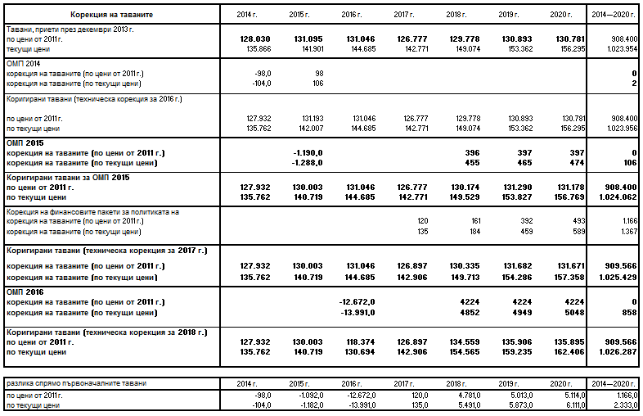

4. Специални инструменти

Съществуват редица инструменти извън разходните тавани, определени във финансовата рамка за периода 2014—2020 г. Тези инструменти имат за цел да осигурят бърза реакция при извънредни или непредвидени събития и осигуряват известна гъвкавост извън договорените разходни тавани в определени граници.

4.1. Резерв за спешна помощ

Съгласно член 9 от Регламента за МФР *резервът за спешна помощ* може да бъде мобилизиран за сума в размер на максимум 280 милиона евро годишно по цени от 2011 г., или 321,6 милиона евро през 2018 г. по текущи цени (2 209 милиона евро за целия период по текущи цени). Частта от неизползваните средства от предходната година може да бъде пренесена за следващата година. Пренесените от 2016 г. към 2017 г. суми възлизат на 169 милиона евро.

4.2. Фонд „Солидарност“ на Европейския съюз

Съгласно член 10 от Регламента за МФР *фонд „Солидарност“ на ЕС* може да бъде мобилизиран за сума в размер на максимум 500 милиона евро годишно по цени от 2011 г., или 574 милиона евро през 2018 г. по текущи цени (3 945 милиона евро за целия период по текущи цени). Частта от неизползваните средства от предходната година може да бъде пренесена за следващата година. Пренесените от 2016 г. към 2017 г. суми възлизат на 563,1 милиона евро. Сумата, отпаднала в края на 2016 г., възлиза на 508,1 милиона евро.

4.3. Инструмент за гъвкавост

Съгласно член 11 от Регламента за МФР *инструментът за гъвкавост* може да бъде мобилизиран за сума в размер на максимум 471 милиона евро годишно по цени от 2011 г., или 541,0 милиона евро през 2018 г. по текущи цени (3 716 милиона евро за целия период по текущи цени). Частта от неусвоените годишни суми от предходните 3 години може да бъде пренесена. Всички суми до 2017 г. са били усвоени.

4.4. Европейски фонд за приспособяване към глобализацията

Съгласно член 12 от Регламента за МФР *Европейският фонд за приспособяване към глобализацията* може да бъде мобилизиран за сума в размер на максимум 150 милиона евро годишно по цени от 2011 г., или 172 милиона евро през 2018 г. по текущи цени (1 183 милиона евро за целия период по текущи цени). Неусвоените суми от предходната година не могат да се пренасят. Сумата, отпаднала в края на 2016 г., възлиза на 137,6 милиона евро.

4.5. Марж за непредвидени обстоятелства

Съгласно член 13 от Регламента за МФР се определя марж за непредвидени обстоятелства в размер до 0,03 % от брутния национален доход на Съюза извън таваните, заложени във финансовата рамка за периода 2014—2020 г.

Абсолютната стойност на маржа за непредвидени обстоятелства за 2018 г. е 4 711,3 милиона евро.

4.6. Общ марж за поетите задължения (ОМПЗ) за растежа и заетостта, по-специално за младежката заетост

Съгласно член 14 от Регламента за МФР оставените налични маржове под таваните на МФР за бюджетните кредити за поети задължения за годините 2014—2017 съставляват общ марж на МФР за поетите задължения (ОМПЗ), който се предоставя над таваните, установени в приложението към Регламента за МФР за годините 2016—2020 за цели на политиката по отношение на растежа и заетостта, по-специално младежката заетост.

Оставеният наличен марж под тавана на поетите задължения за 2016 г. възлиза на 2 090,2 милиона евро. Той съответства на размера на маржовете под тавана на бюджетните кредити за поети задължения в окончателния бюджет за 2016 г. Поетите задължения по специалните инструменти и ОМПЗ за 2014 г., използвани през 2016 г., не са взети предвид, тъй като те се изпълняват над таваните на МФР.

Съгласно член 6, параграф 2 от Регламента за МФР за изчисляване на ОМПЗ се използва дефлаторът от 2 %. Размерът на оставащия марж от 2016 г., който се предоставя за 2017 г., възлиза на 2 090,2 милиона евро по текущи цени през 2016 г. или 2 174,7 милиона евро по текущи цени през 2017 г.[9] Размерът на ОМПЗ по цени от 2011 г. възлиза на 1 893,2 милиона евро.

Таблицата по-долу съдържа информация за изчислението на ОМПЗ.

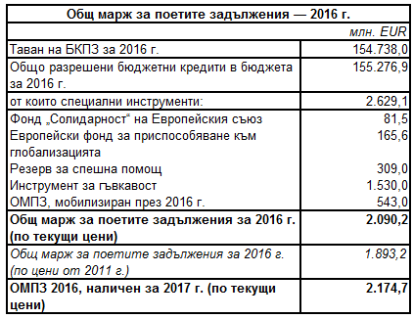

5. Обобщаваща таблица и заключения

В таблиците по-долу са обобщени промените на таваните на бюджетните кредити за поети задължения и за плащания във финансовата рамка въз основа на член 5 по текущи цени и по цени от 2011 г.:

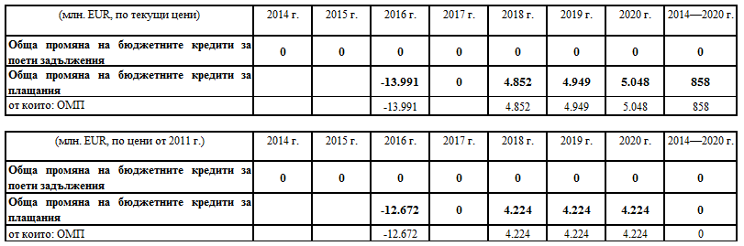

1. ОВ L 347, 20.12.2013 г., стр. 884.
2. ОВ L 103, 22.4.2015 г., стр. 1.
3. COM(2016) 311 final от 30.6.2016 г.
4. Освен това съгласно член 3, параграф 1 от Регламента за МФР подтаванът за функция 2 за разходите, свързани с пазара, и преките плащания се коригира след трансферите между стълб I и развитието на селските райони в съответствие с правния акт за създаване на тези трансфери. За 2018 г. не са предвидени допълнителни трансфери.
5. ОВ L 168, 7.6.2014 г.
6. COM(2016) 829 final, 21.12.2016 г.
7. Ако Европейският парламент, Съветът и Комисията се споразумеят за друго по отношение на плащанията за специалните инструменти, Комисията ще вземе предвид това споразумение при изчисляването на ОМП при бъдещите технически корекции.
8. Ако някои от преносите от 2016—2017 г. отпаднат през 2017 г., съответната сума ще бъде добавена към изчислението на ОМП за 2018 г.
9. Ако през годините 2018—2020 бъде използвана цялата сума или част от нея, размерът ще бъде съответно коригиран чрез прилагане на дефлатора от 2 % в съответствие с член 6, параграф 2 от Регламента за МФР.